Ведомость успеваемости и посещаемости: Иванова Ивана, 4 кл

1 четверть
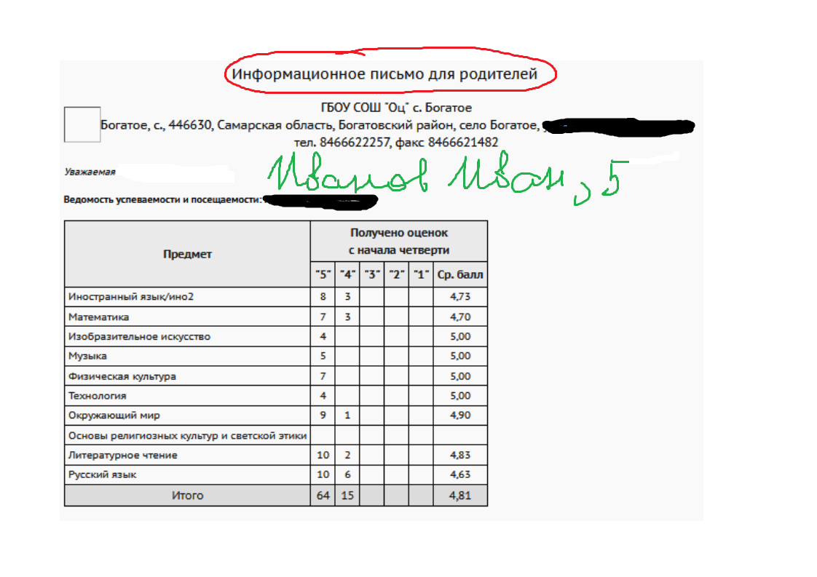

2 четверть

3 четверть
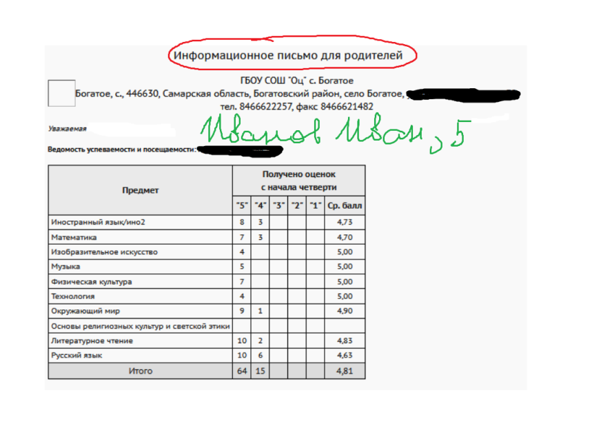

4 четверть

